Πληροφορική Γ' Γυμνασίου
Ενδεικτικές ασκήσεις Πληροφορικής
Με το πρόγραμμα Scratch

- Να γράψετε ένα πρόγραμμα με το οποίο η γάτα θα σχεδιάζει ένα ισόπλευρο τρίγωνο.
- Να γράψετε ένα πρόγραμμα με το οποίο η γάτα θα σχεδιάζει ένα ορθογώνιο παραλληλόγραμμο.
- Να γράψετε ένα πρόγραμμα με το οποίο η γάτα θα σχεδιάζει ένα πλάγιο παραλληλόγραμμο (η μια γωνία του να είναι 60 μοίρες).
- *Να γράψετε ένα πρόγραμμα με το οποίο η γάτα θα σχεδιάζει ένα ορθογώνιο τρίγωνο.
- Να γράψετε ένα πρόγραμμα με το οποίο η γάτα θα σχεδιάζει ένα κανονικό εξάγωνο.
- Να γράψετε ένα πρόγραμμα με το οποίο η γάτα θα σχεδιάζει ένα κανονικό δεκαπεντάγωνο.
- Να γράψετε ένα πρόγραμμα με το οποίο η γάτα θα σχεδιάζει ένα κύκλο.
- Να γράψετε ένα πρόγραμμα με το οποίο η γάτα θα σχεδιάζει ένα ημικύκλιο.
- Τι θα ζωγραφίσει η γάτα όταν της δώσουμε τις εντολές:
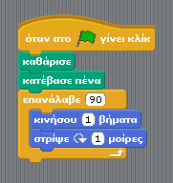
α. β. γ.
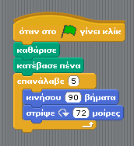
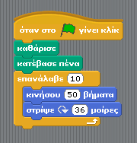

- Να γράψετε ένα πρόγραμμα με το οποίο η γάτα θα σχεδιάζει τρία τετράγωνα το ένα πάνω απ' το άλλο, όπως στο σχήμα.

- Να γράψετε ένα πρόγραμμα με το οποίο η γάτα θα σχεδιάζει πέντε τετράγωνα το ένα δίπλα στ' άλλο, όπως στο σχήμα.

- Να γράψετε ένα πρόγραμμα με το οποίο η γάτα θα σχεδιάζει πέντε κύκλους όπως στο σχήμα:

- Να γράψετε ένα πρόγραμμα με το οποίο η γάτα θα σχεδιάζει έξι κύκλους όπως στο σχήμα:

- Να γράψετε ένα πρόγραμμα με το οποίο η γάτα θα σχεδιάζει οκτώ κύκλους που εφάπτονται εξωτερικά όπως στο σχήμα:
α)

**β)

- Να γράψετε ένα πρόγραμμα με το οποίο η γάτα θα σχεδιάζει ένα πέταλο λουλουδιού, όπως στο σχήμα:

- Με τη βοήθεια του προηγούμενου προγράμματος (άσκηση 15), να φτιάξετε ένα άλλο πρόγραμμα που θα σχεδιάζει ένα λουλούδι με δέκα πέταλα.

- Να γράψετε ένα πρόγραμμα με το οποίο η γάτα θα σχεδιάζει ένα τετράγωνο με μεταβλητή πλευρά.

- Να γράψετε ένα πρόγραμμα με το οποίο η γάτα θα σχεδιάζει ένα επτάγωνο με μεταβλητή πλευρά.

- Να γράψετε ένα πρόγραμμα με το οποίο η γάτα θα σχεδιάζει ένα κύκλο με μεταβλητή ακτίνα.

- Τι θα ζωγραφίσει η γάτα όταν εκτελέσει τις παρακάτω διαδικασίες:
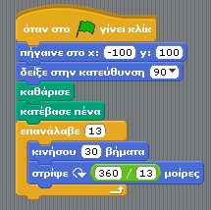
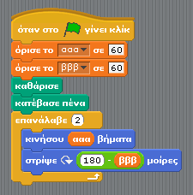
α. β.

- Τι θα ζωγραφίσει η γάτα όταν εκτελέσει τις παρακάτω εντολές;
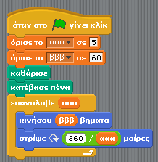
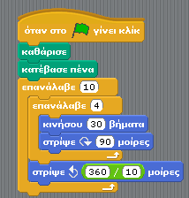
α. β.

- Να γράψετε ένα πρόγραμμα με το οποίο η γάτα θα σχεδιάζει 5 παύλες στη σειρά, τη μια δίπλα στην άλλη όπως στο σχήμα:

- Να γράψετε ένα πρόγραμμα με το οποίο η γάτα θα σχεδιάζει ν παύλες τη μια δίπλα στην άλλη με μεταβλητό μήκος και σε μεταβλητή απόσταση.
- Να γράψετε ένα πρόγραμμα με το οποίο η γάτα θα σχεδιάζει το παρακάτω σχήμα:

- Να γράψετε ένα πρόγραμμα με το οποίο η γάτα θα σχεδιάζει ένα τετράγωνο και ένα τρίγωνο μαζί όπως στο σήμα:

- *Να γράψετε ένα πρόγραμμα με το οποίο η γάτα θα σχεδιάζει 4 σπίτια στη σειρά.

- Τι θα ζωγραφίσει η γάτα όταν εκτελέσει τις παρακάτω εντολές;
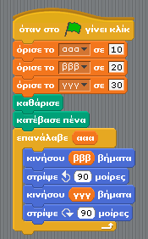

- Να γράψετε ένα πρόγραμμα το οποίο θα τυπώνει τους παρακάτω ακέραιους: 1,2,3,4, … ,100
- Να γράψετε ένα πρόγραμμα το οποίο θα τυπώνει τους παρακάτω ακέραιους: 2,4,6, … , 80
- Να γράψετε ένα πρόγραμμα το οποίο θα τυπώνει τους παρακάτω ακέραιους: -50, -45, -40, … , +30
- Να γράψετε ένα πρόγραμμα το οποίο θα τυπώνει όλα τα πολλαπλάσια του 8 από το 0 έως το 100.
- Να γράψετε ένα πρόγραμμα το οποίο θα τυπώνει όλα τα πολλαπλάσια του 10 από το 32 έως το 1723.
- * Να γράψετε ένα πρόγραμμα το οποίο θα υπολογίζει και θα τυπώνει το παρακάτω άθροισμα: 1+3+5+ … +21
- * Να γράψετε ένα πρόγραμμα το οποίο θα υπολογίζει και θα τυπώνει το παρακάτω άθροισμα: 1²+3²+5²+ … +41²
- Φτιάξτε ένα πρόγραμμα που θα μας τυπώνει κάθε φορά τη μεγαλύτερη από τις δύο μεταβλητές τις οποίες θα έχετε ορίσετε να παίρνουν τυχαίες τιμές από 0 έως 100.
- *Φτιάξτε ένα πρόγραμμα που θα μας τυπώνει κάθε φορά τη μεγαλύτερη από τις τρεις μεταβλητές τις οποίες θα έχετε ορίσετε να παίρνουν τυχαίες τιμές από -50 έως 100.
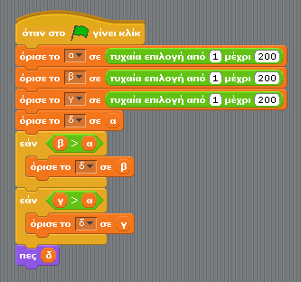
- *Τι κάνει το παρακάτω πρόγραμμα;

